晋州市土壤类型制图技术报告和专题报告质控反馈
- 技术报告和工作报告中报告名称、目录格式、图表目录编号等存在多处不规范。
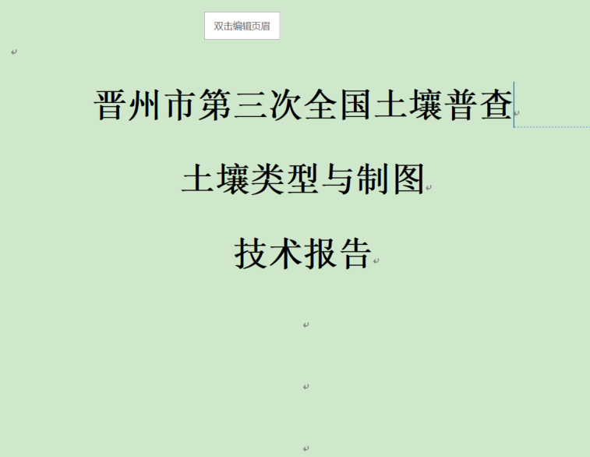
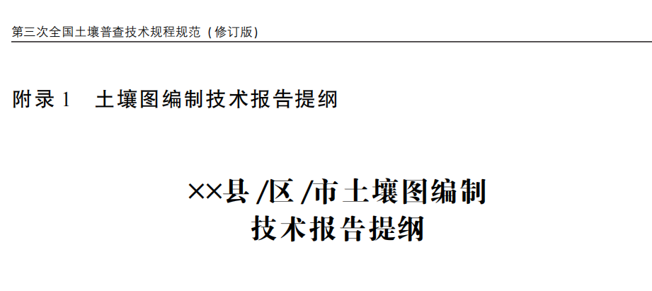
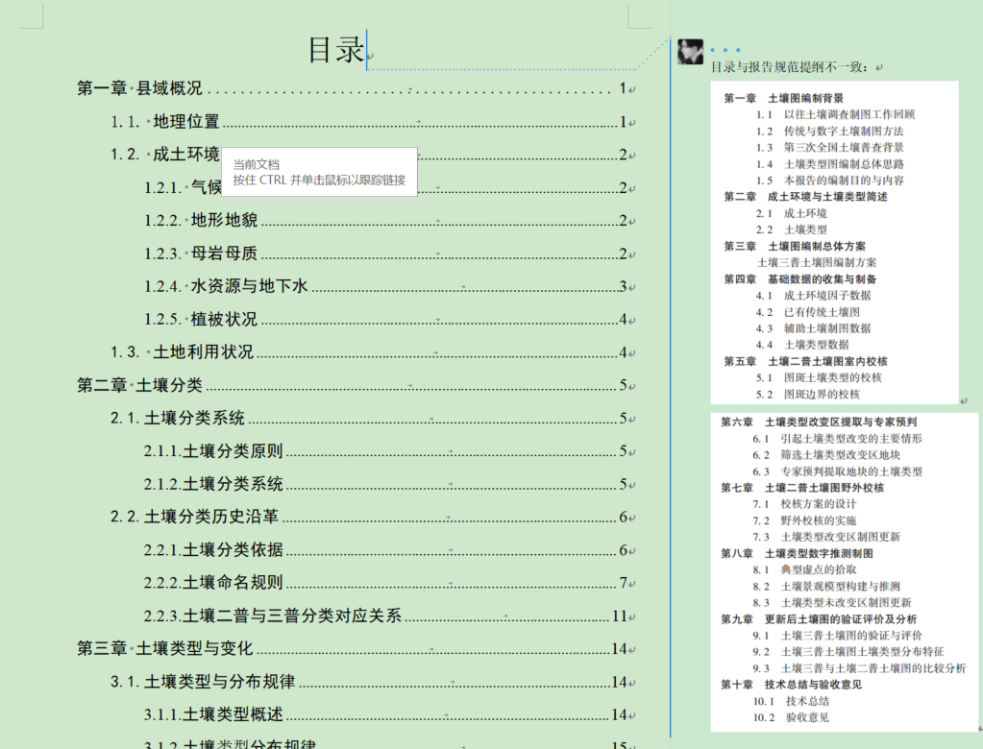
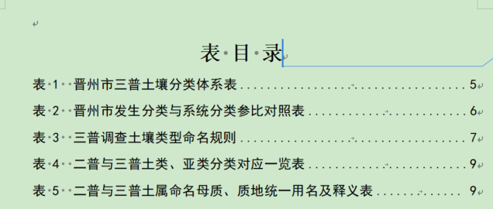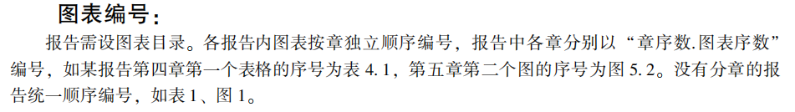
- 规范中技术报告标题分级应该为：
第一章标题
一、一级标题
（二）二级标题
1.三级标题
（1）四级标题
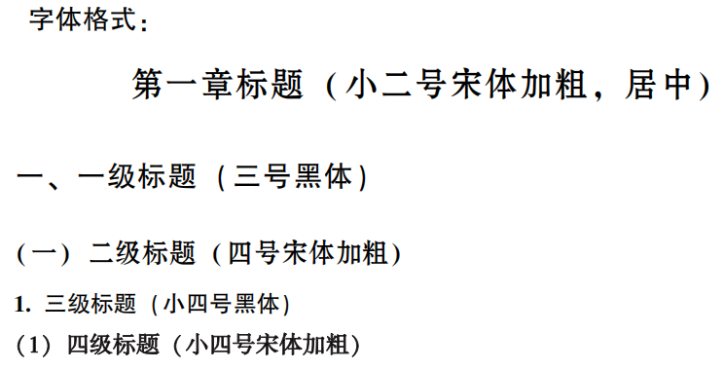
- 报告内部存在多处前后矛盾
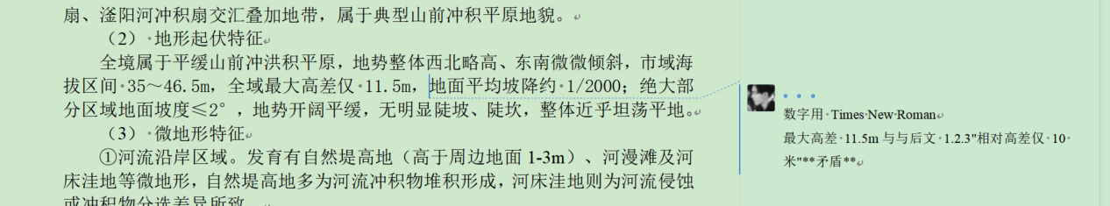
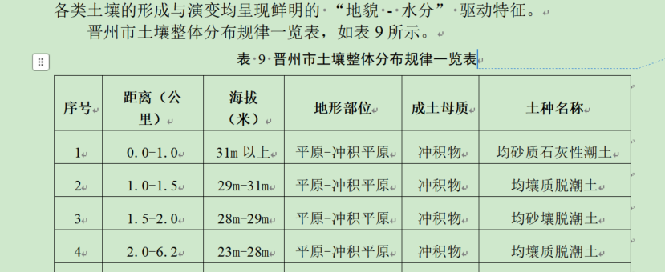
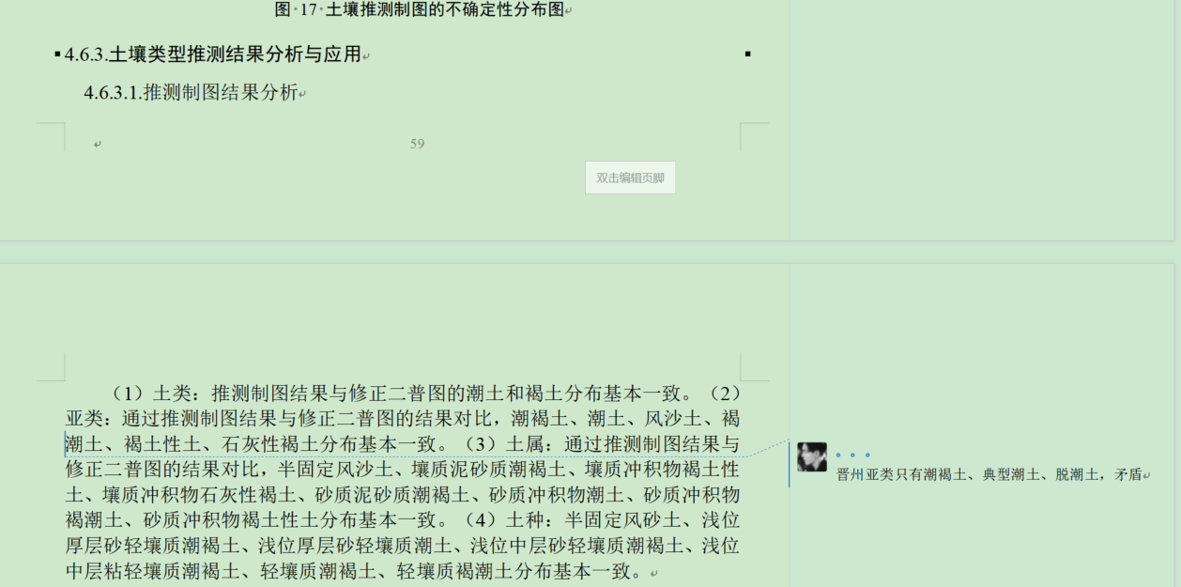
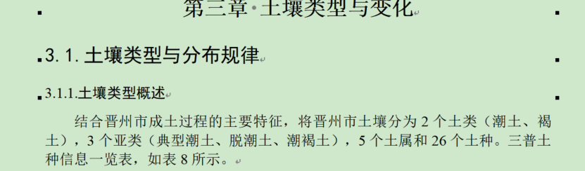
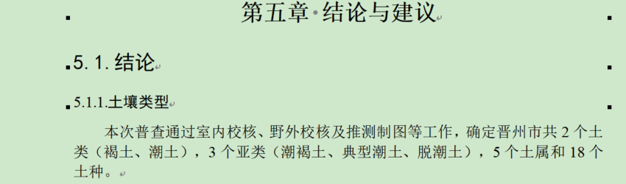
- 1.3.土地利用状况部分未给出全市耕地、园地、林地、草地、建设用地、水体、其他土地的具体面积数据及来源。全篇缺少晋州市对于土地利用状况的文字或表格说明

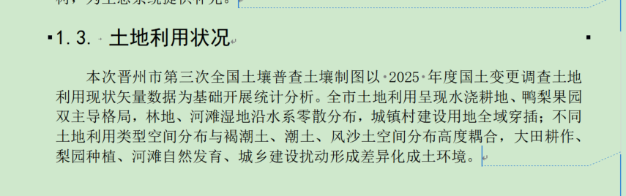
- 技术报告中存在多处图片模糊情况
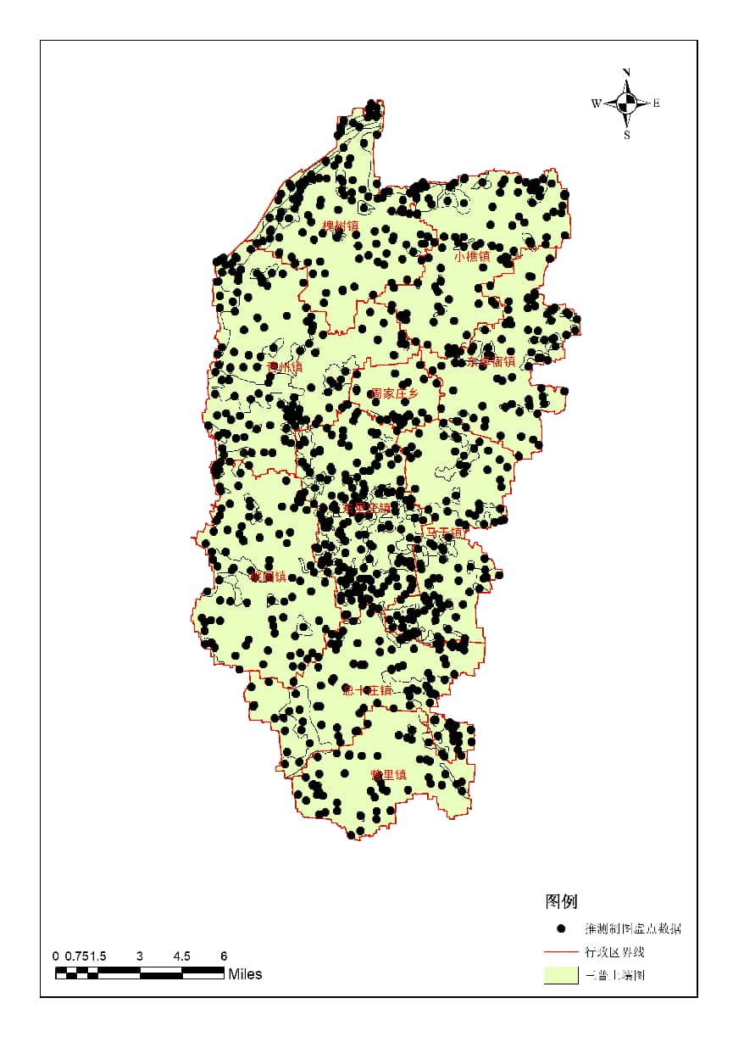
- 技术报告中存在直接复制粘贴现象。
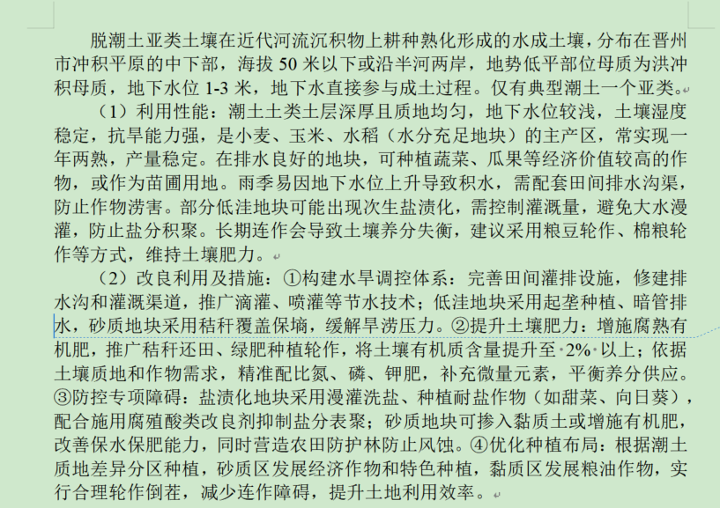
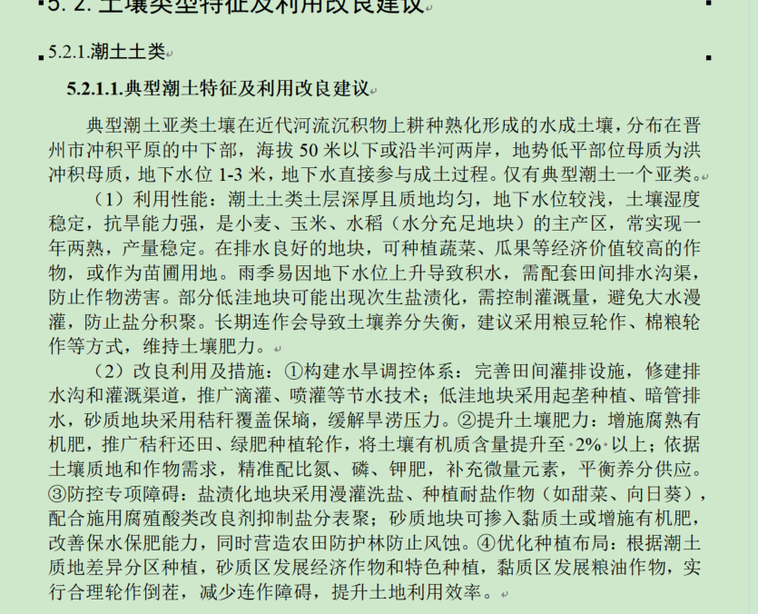
- 技术报告存在一些基础错误。
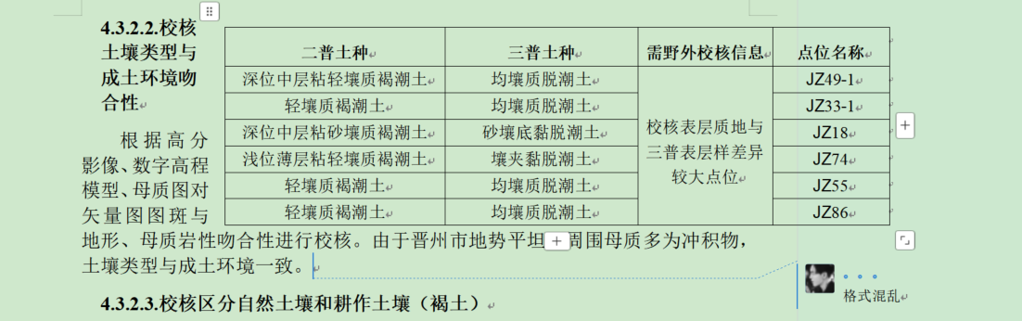
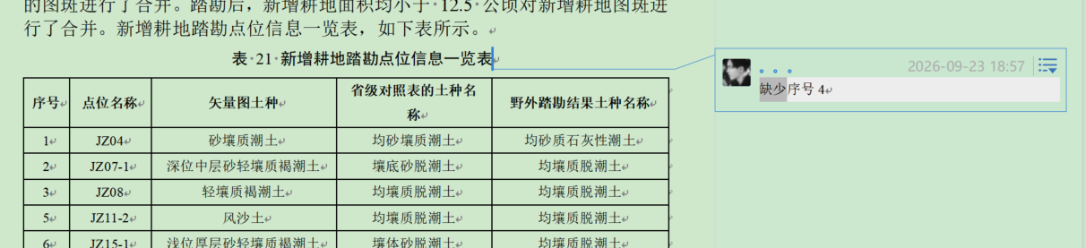
- 技术报告与工作报告中一些数据存在矛盾
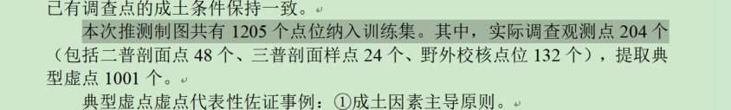
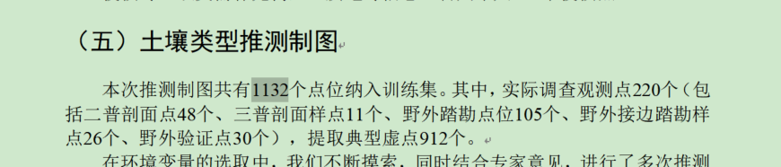
- 技术报告对推测制图效果评述未突出未明确 "最优 / 最劣"
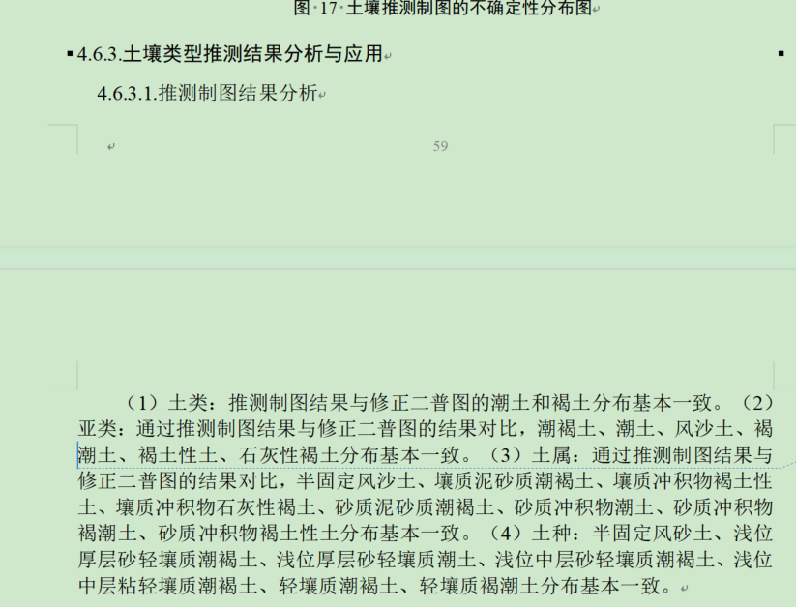
- 推测制图部分没有给出虚点对土壤类型代表性的证明示例
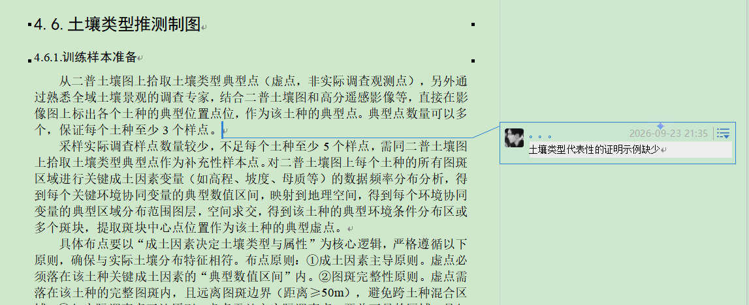
- 工作报告问题：一整张空白页
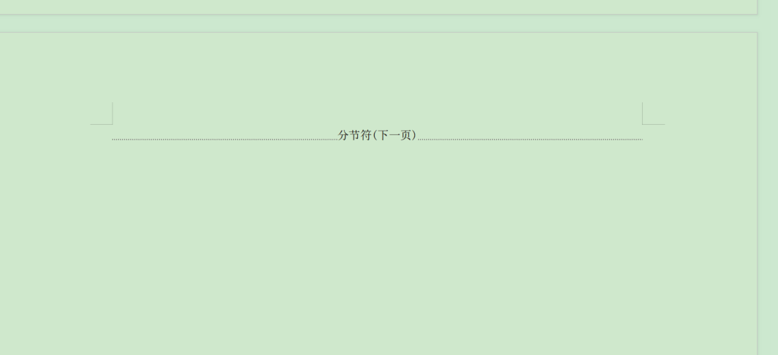
- 工作报告问题：前后数据不一致
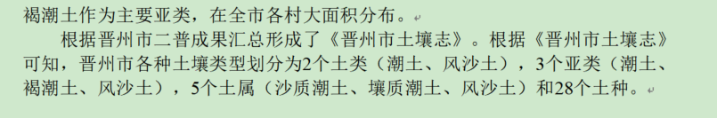
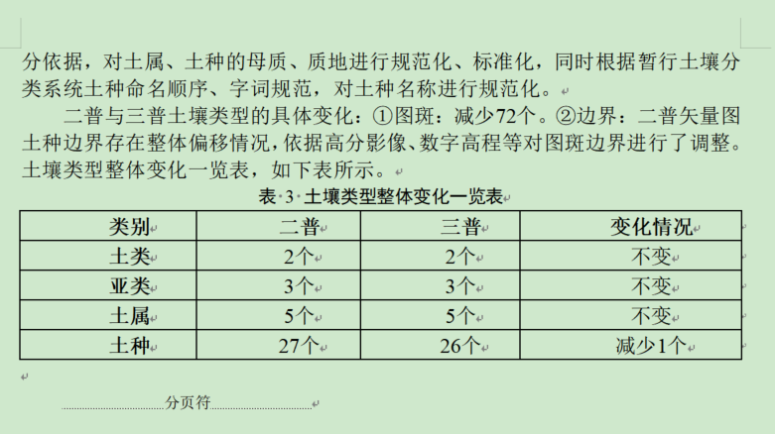
- 工作报告问题：与成果 "潮土为主"（脱潮土占绝对主导）相反
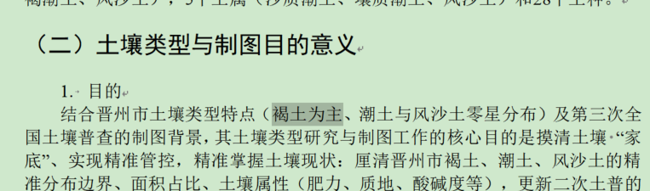
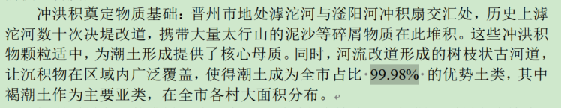
- 错别字、笔误问题
